Τα μέρη του μελισσιού

Η μέλισσα είναι από τα λίγα παραδείγματα εντόμων που ζουν σε κοινωνίες. Ίσως έχει τύχει να παρατηρήσετε σε κτήματα διάφορα ξύλινα βαμμένα κουτιά. Τα κουτιά αυτά μπορεί να είναι μονά ή διπλά ή και περισσότερα το ένα πάνω από το άλλο. Αυτές είναι οι κυψέλες μέσα στις οποίες ζουν οι μέλισσες. Οι μέλισσες μαζί με την κυψέλη και ό,τι άλλο αυτή περιέχει, δηλαδή τις κηρήθρες, το γόνο, το μέλι, τη γύρη αποτελούν το μελίσσι.
Τα μέρη που αποτελούν τον παραγωγικό οργανισμό ‘’μελίσσι’’ είναι τα ακμαία άτομα (βασίλισσα, εργάτρια, κηφήνας) ή μέλισσες, η κυψέλη (κατοικία των μελισσών), οι πλαισιοκηρήθρες, οι τροφές (μέλι, γύρη) και ο γόνος (αυγό, προνύμφη, νέμφη).

Λίγα λόγια γενικής ανατομίας

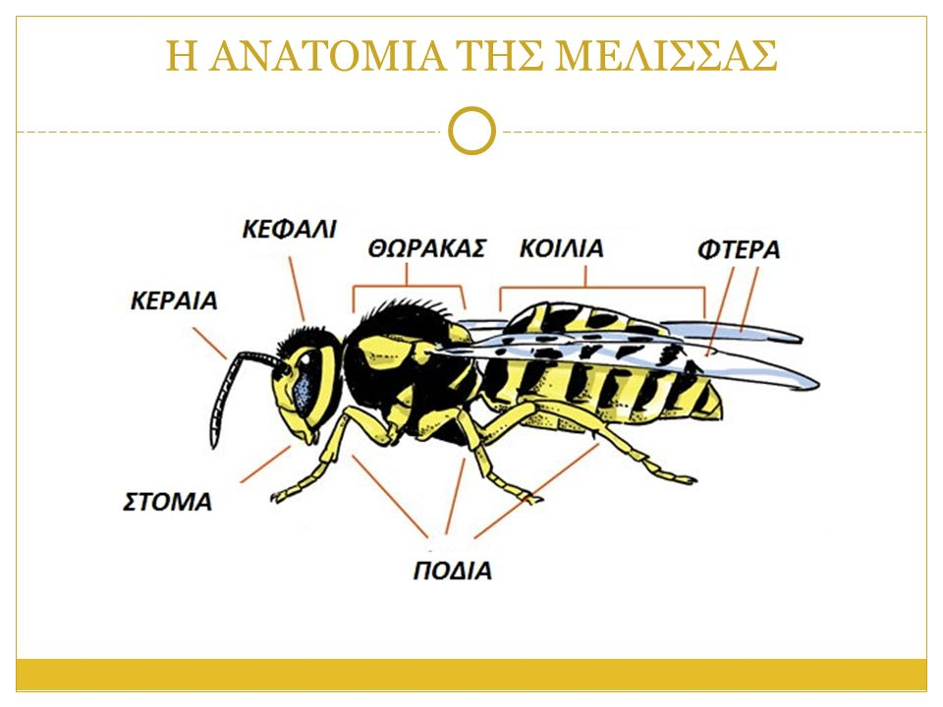
Όλες οι μέλισσες που έχει ένα μελίσσι δεν είναι ίδιες, δεν έχουν δηλαδή ίδιο σχήμα και μέγεθος. Για να ξεχωρίσουμε όμως τις διαφορές πρέπει να τις παρατηρήσουμε πολύ προσεκτικά. Ας δούμε όμως πρώτα τα κοινά τους στοιχεία. Όλες αποτελούνται από κεφάλι, θώρακα, κοιλιά. Στο θώρακα υπάρχουν τέσσερις πτέρυγες. Οι μέλισσες ανήκουν στα υμενόπτερα έντομα στην ίδια κατηγορία με τις σφήκες. Εκτός από τα φτερά στο θώρακα παρατηρούμε και έξι πόδια. Όλα τα έντομα είναι γνωστό ότι έχουν έξι πόδια, γι’ αυτό και ο Αριστοτέλης τα ονόμασε και εξάποδα. Το τελευταίο ζεύγος ποδιών είναι έτσι κατασκευασμένο ώστε να υπάρχει το λεγόμενο ‘’καλαθάκι’’ με το οποίο μεταφέρουν οι εργάτριες γύρη και πρόπολη. Στο κεφάλι υπάρχουν δύο μεγάλα σύνθετα μάτια που βλέπουν σε μεγάλο οπτικό πεδίο και υπάρχουν ακόμα τρία μικρά μάτια με τα οποία βλέπουν τις κοντινές αποστάσεις και μέσα στην κυψέλη. Το κεντρί υπάρχει σε εργάτριες και βασίλισσες στο εσωτερικό της κοιλιάς στο στον τελευταίο δακτύλιο. Είναι συνδεδεμένο με ειδικούς αδένες που εκκρίνουν ένα όξινο και ένα αλκαλικό υγρό. Αυτό το μείγμα αποτελεί το δηλητήριο των μελισσών και το κέντρισμα γίνεται όταν νιώθουν απειλή από εχθρό. Είναι δηλαδή το επιθετικό όργανο της μέλισσας.

